 | BTS SIO  Services Informatiques aux Organisations |  | 
 | Option | SISR
 | Session | 2021/22

Nom et prénom : Fabien CHEVALIER | Activité professionnelle N° | 01

NATURE DE L'ACTIVITE | Helpdesk et gestion d’incidents avec GLPI
Contexte | Tâches quotidiennes de gestion de tickets et résolutions de pannes diverses
Objectifs | Assurer un support client réactif et efficace, traiter les demandes d’utilisateurs
Lieu de réalisation | En entreprise

SOLUTIONS ENVISAGEABLES
/

DESCRIPTION DE LA SOLUTION RETENUE
Conditions initiales | Problème de paramétrage des droits sur un partage réseau utilisateur
Conditions finales | Problème traité et ticket clôturé
Outils utilisés | GLPI

CONDITIONS DE REALISATION
Matériels | Bureau distant (serveur RDS de l’entreprise)
Logiciels | GLPI, Windows Server
Durée | 1h
Contraintes | Le client souhaite une réponse rapide et claire, et que son problème soit résolu

COMPETENCES MISES EN OEUVRE POUR CETTE ACTIVITE PROFESSIONNELLE
Code | Intitulé
A2.2.1 | Suivi et résolution d’incidents
A2.2.2 | Suivi et réponse à des demandes d’assistance
A2.2.3 | Réponse à une interruption de service
A2.3.1 | Identification, qualification et évaluation d’un problème
DEROULEMENT DE L'ACTIVITE
Chaque matin, je me connecte sur l’interface GLPI de l’entreprise afin de vérifier les nouveaux tickets entrants.

Exemple de prise en charge d’un incident :
Les informations permettant l’identification d’un client ont étés retirées pour raison de confidentialité.
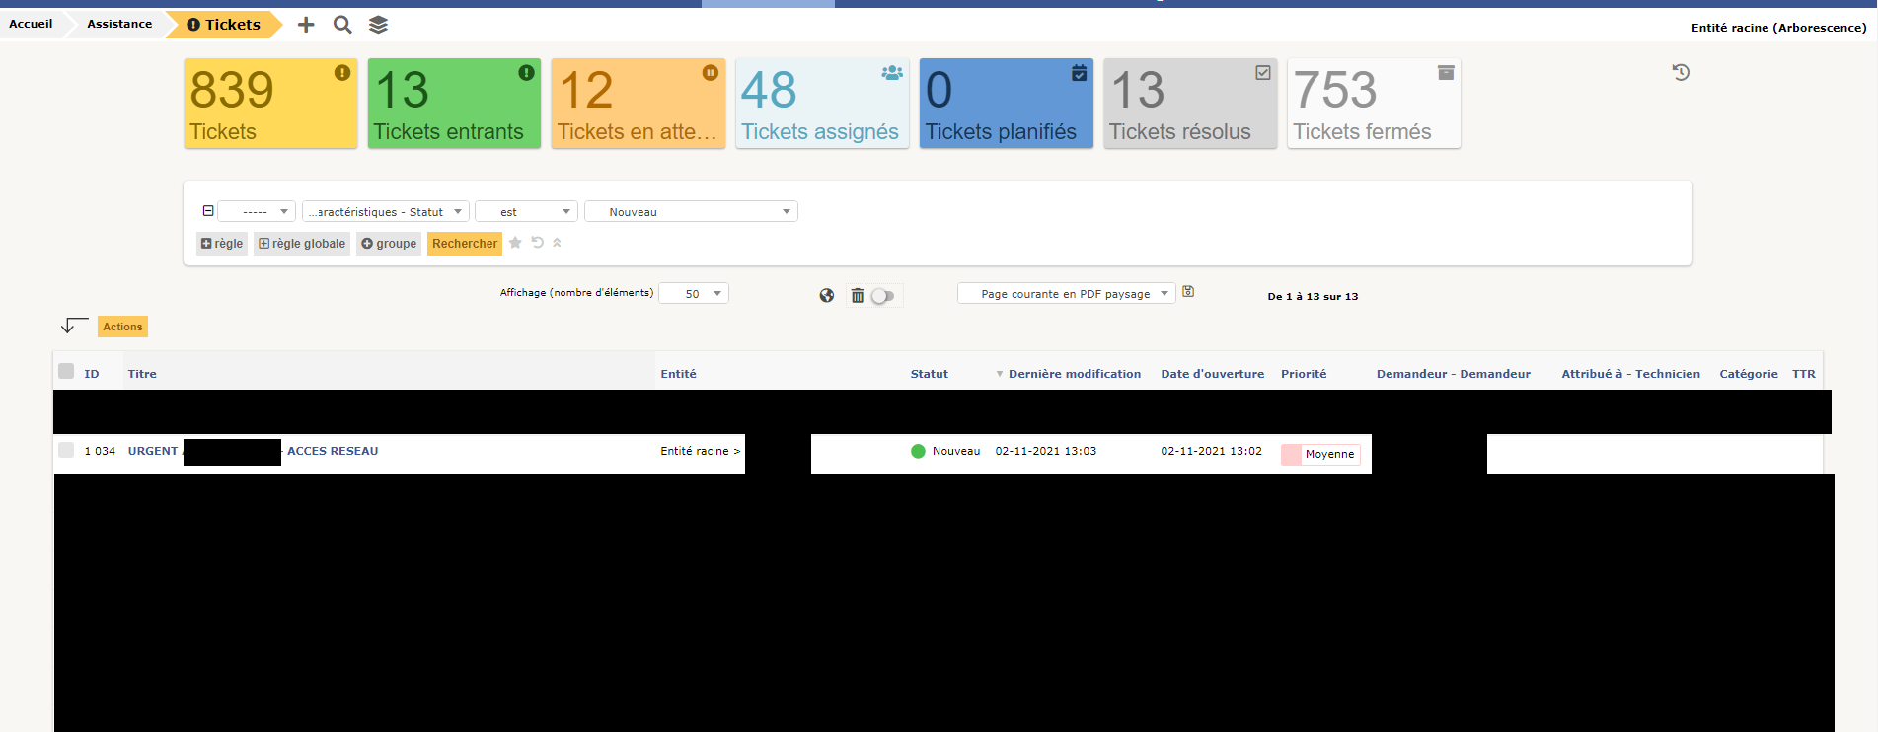
Ici, le ticket n°1034 est en attente d’attribution. Il s’agit d’un problème de configuration d’accès à un lecteur réseau.
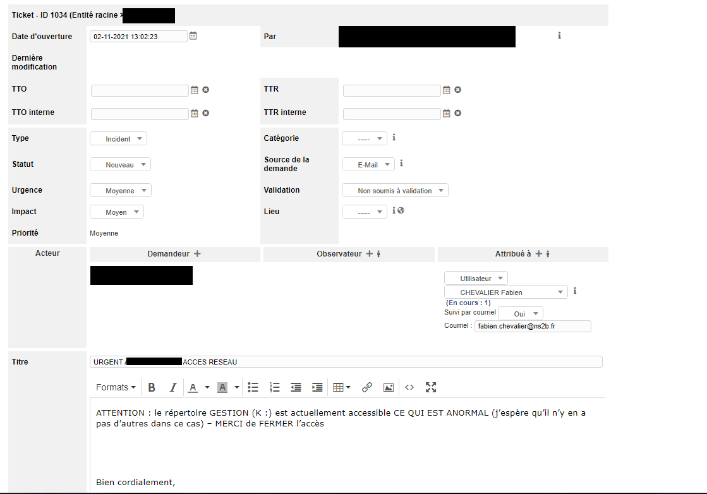
Il s’agit d’un problème de configuration d’un lecteur réseau sur le serveur AD de l’entreprise. Sur la capture ci-dessous, je m’attribue le ticket. Le client reçois un mail automatique lui indiquant que son incident a été pris en charge.

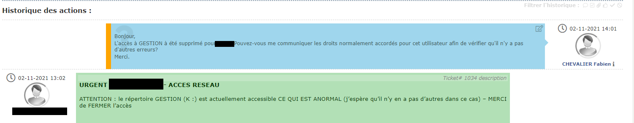

Une fois le problème résolu, je notifie le client que l’accès est corrigé et lui demande plus de précisions pour vérifier la configuration générale afin d’éviter que l’erreur ne se reproduise.

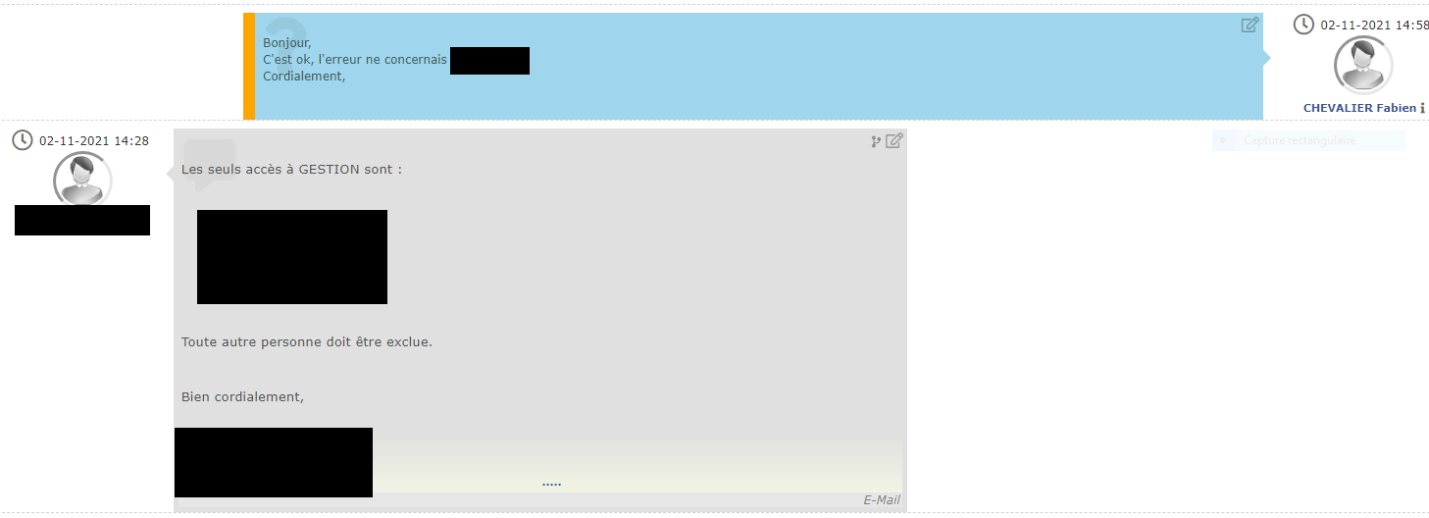

L’erreur étant corrigé, je renseigne le temps passé sur l’intervention et clos le ticket.
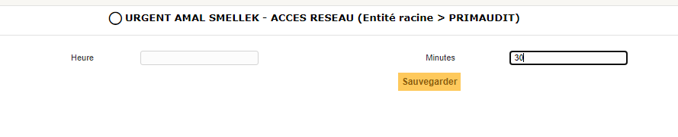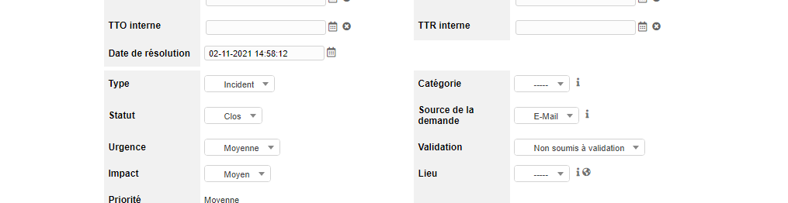

CONCLUSION
La prise en charge de ticket via GLPI permet de dialoguer avec le client et le notifier à chaque étape d’intervention sur un incident.

EVOLUTION POSSIBLE
/

